À la première personne.
Écritures de soi de l’Antiquité à l’époque contemporaine

ECOLE D’ETE
du 24 au 26 août 2015 Moscou, rue Miasnitskaya, 20, salles 124 et 125

CENTRE D’ETUDES FRANCO-RUSSES DE MOSCOU
ECOLE DES HAUTES ETUDES EN SCIENCES SOCIALES (Paris)
UNIVERSITE DE STRASBOURG/Groupe d'études orientales, slaves et néo-helléniques (Strasbourg)
LABEX TEPSIS (Paris)
HIGHER SCHOOL OF ECONOMICS, Faculté des sciences humaines (Moscou)

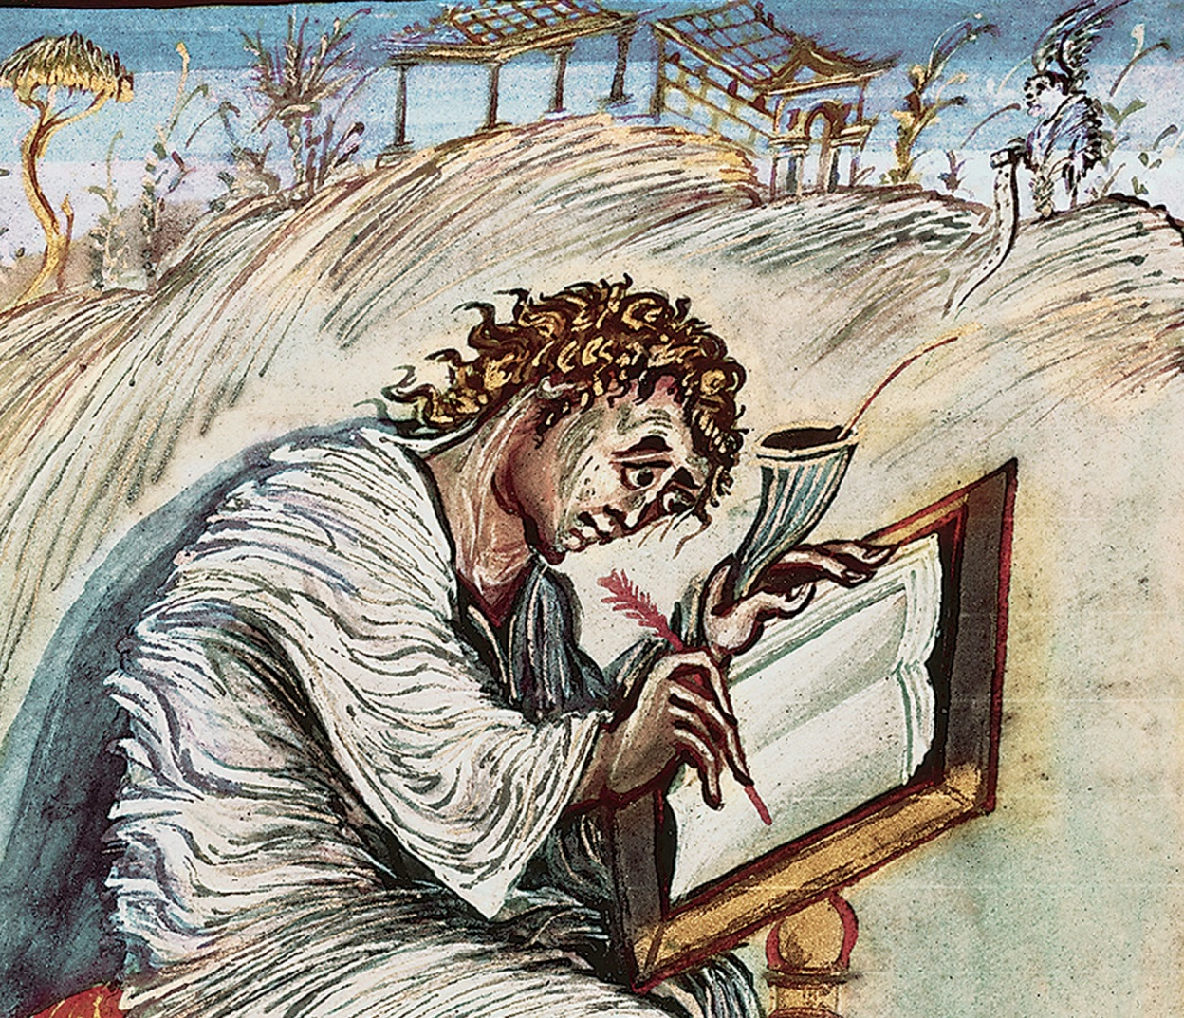

Programme

Le 24 août
9h00-9h20. Introduction par Hélène Mélat (dir. du Centre d’études franco-russe de Moscou), Larissa Zakharova (EHESS), Emilia Koustova (université de Strasbourg) et Oleg Voskoboynikov (HSE)
9h20-10h20. Conférence plénière. Sophie Vallas
10h30-13h00
Session 1 (plénière). Le soi en déplacement : voyages, migrations et exil. Discutantes Hélène Mélat et Béatrice Fraenkel
Marina Polzin (doctorante à l’Université de Strasbourg). Écriture de voyage et écriture de soi : l'espace discursif d'une jeune femme du XIXe siècle
Stéphanie Cirac (doctorante à l’Université Paris IV). Écritures de soi en exil. L’exemple d’A. L. Bem.
Delphine Leroy (docteure, Paris 8/EHESS). L’« auteurisation » à travers des récits autobiographiques de femmes migrantes en France : Quels mouvements dans l’acte d’écriture?
13h00-14h30 Déjeuner
14h30-17h00. Sessions parallèles
Session 2. Camps et guerres : entre témoignage et écriture de soi. Discutantes Masha Cerovic et Emilia Koustova
Elena Gordienko (Higher School of Economics). Autobiographie mise en scène : question du locuteur (Viatlag de Boris Pavlovitch)
Raphaël Georges (doctorant à l’Université de Strasbourg). Témoignages de soldats alsaciens-lorrains de la Première Guerre mondiale et identité nationale
Marie Janot Caminade (doctorante à l’Université Paris X). Le contenu de la prise d'écriture des « Malgré-Nous » et des « Malgré-Elles » : contextes socio-historiques et sentiment de légitimité à témoigner

Session 3. Le personnel et le commun : jeux de pouvoir. Discutants Larissa Zakharova et Alain Blum
Eliane Le Port (doctorante à l’IDHES-Evry). Témoigner en ouvrier : le « je » de l’écriture ouvrière.
Sarah Gruszka (doctorante à Paris IV). Les journaux personnels du siège de Leningrad : lieu de rencontre entre voix de l’intime et voix du pouvoir
Fedor Maksimishin (doctorant at European University of Saint Petersburg). “The Person as Common Noun”: The Wanderers sect, Subjectivity, and Public Enlightenment in the Early 19th Century

Le 25 août
9h00-10h00. Conférence plénière. Béatrice Fraenkel
10h30-13h00. Session 4 (plénière). Présentation de soi, confessions et mises en scène. Discutants Andrei Isserov
Andrei Markelov (doctorant de l’Université de Samara). M. Artorius Geminus: the voice of the Greek senator in the reign of Roman Emperor Augustus
Nadezhda Nazareva (étudiante à Higher School of Economics). Règlements infrajudiciaires des litiges à Paris au XVIe siècle d'après les actes notariés
Nicolas Aude (doctorant à l’Université Paris 10). Le péché de raconter : usages romanesques du topos du confessionnal comme espace de comparaison et de jugement des pratiques narratives (Angleterre, France, Russie)

13h00-14h30. Déjeuner

14h30-17h00. Sessions parallèles
Session 5. Engagements, militances, dissidences. Discutants Alain Blum et Emilia Koustova
Laëtitia Sartelet (doctorante à l’Université de Strasbourg). Le discours pacifiste chez Vsevolod M. Garchine. La maturation d’une critique de la guerre dans les lettres d’un écrivain populiste
Diana Fifoiu (étudiante en M2 du master franco-roumain, EHESS-Université de Bucarest). Le Journal de la félicité. Nicolae Steinhardt à l’essai du bonheur. Un regard sur la construction du sujet « je » dans le journal d’une génération

Session 6. Autobiographie et fiction. Discutante Sophie Vallas
Maryna Kibalna (doctorante à Higher School of Economics). “Great Other”: biographical and autobiographical in the texts of Victor Petrov
Sylvain Cavaillès (doctorant à l’Université de Strasbourg). Le « moi caché » de Murathan Mungan
Clément Némirovsky (doctorant à l’EHESS, IMM- LIAS). La voix intérieure comme ressource de l’action, entre intériorisation et diversification de formes

Le 26 août
9h00-10h00. Conférence plénière. Pavel Ouvarov.
10h30-13h00. Session 7 (plénière). Le je dans la correspondance de l’antiquité à la Renaissance. Discutants Oleg Voskoboïnikov et Pavel Ouvarov
Irina Mastyaeva (étudiante en master de Higher School of Economics). L’amitié : entre théorie et pratique (selon les écrits de Jean de Salisbury)

Marion Bourbon (doctorante à l’Université Paris IV/Université de Bordeaux). Les Lettres à Lucilius de Sénèque : l'écriture du dialogue ou le soi à l’épreuve du miroir
Yuri Rudnev (doctorant à Higher School of Economics). Neo-Platonic Contexts of the Verb “pigliare” in Machiavelli and Cellini

13h00-14h30. Déjeuner

14h30-17h00. Sessions parallèles
Session 8. Littérature et histoire. Discutants Hélène Mélat et Oleg Voskoboïnikov
Alina Gladysheva (doctorante à l’EHESS). La double temporalité dans les récits de d’Anna Berdičevskaja
Diana Curca (master franco-roumain EHESS). Au carrefour du public et du privé, le cardinal-poète. « Défense et illustration » d’un rapport à l’Histoire
Natalia Dolgorukova (doctorante à Paris IV/Higher School of Economics). La subjectivité et le temps: «je» du poète vs. «je» de l'historien à l’époque médiévale

Session 9. Ecriture de soi, sciences et interdisciplinarité. Discutante Béatrice Fraenkel
Annick Louis (maître de conférences à l’Un. de Reims/CRAL-EHESS). L'écriture de soi comme lieu d'interdisciplinarité. Le cas de Heinrich Schliemann (1822-1890)
Jean-Philippe Martinez (doctorant de l'Université Paris 7 /Université de Genève). Influences du courant externaliste dans l'approche des écritures de soi en histoire des sciences »
Anastasiia Afanaseva (doctorante, cotutelle RGGU/Université de Fribourg-en-Brisgau). Récits de deuils contemporains : le travail mémoriel contre le travail de deuil

Discussion générale et conclusions

